**第一单元**

**第一课**

**课前**

一. 教学内容：

1.口部操训练：第一节 双唇伸收运动

2.气息：a音的练习

3.公众礼仪训练：自我介绍

4.古诗朗诵：《游子吟》

二. 教学目标： 1.掌握双唇伸收运动的动作要领

2.掌握发a音（央a）的正确位置

3.学会自我介绍，规范学生礼仪动作

4.学会《游子吟》中每个字的正确发音,停连、重音、语气、节奏、感情。

三. 教学重点：教学目标4

四. 教学准备：教材、小礼物、教具（鼓、气球或小风车）

**授课过程**

一：开场：各位可爱的小朋友们，大家现在好！欢迎大家来到我们的播音主持课堂，今天，老师准备了很多非常好玩又有趣的游戏和很多精美的小礼品，大家期待吗？那今天呢，我们的课堂主要以游戏的形式来教大家，老师希望大家踊跃参与，为自己赢得小礼品。

二：**导入口部操训练**

老师：老师想问大家一个问题，我们的播音主持课主要是学习什么？学习说话对不对？我们要学习说话，学会表达。那我们要用什么说话？

学生：嘴巴

老师：非常棒！要使我们的小嘴巴更利索，说话更流利，大家需要做口部操。口部操是每一个播音员主持人都需要练习的一个内容，那我们小主持人呢，当然也要联系口部操。我们的口部操一共有8节。今天，老师就来教大家第一节：双唇伸收运动。

**教：**这个动作很简单，老师先给大家示范一下。

老师示范要领：保持小主持人站姿，双手叉腰，四指在前，拇指在后。唇部用力，嘴巴闭上向前嘟（辅助语言：伸时想象在家亲爸爸妈妈是什么样子，收时微笑）

注意事项（可用在“练”环节纠正错误）：嘴巴用力，一定不要露出小牙齿。

**练：**同学们全体起立，一起来跟老师练一下口部操第一节，双唇伸收运动。

1.老师喊口令：伸，收，伸，收﻿及时纠正，使学生动作更标准。

2.喊四个八拍：全体起立，教师喊四个八拍做口部操，一伸二收，三伸四收。

**赛：**游戏：击鼓游戏

两组打乱顺序做好，每个组分别出一名同学，其中一个同学击鼓，另一个同学背对击鼓的同学，可在击鼓中途喊“停”，其他同学按顺序传递一个物品。击鼓声停之后，若物品在A组同学的手中，那B组的同学需上台展示，并为B组升一级，A组展示完成之后，也为A组升一级。

**三．导入气息训练**

师：同学们了解到的电视上的主持人有哪些呢？红果果、绿泡泡、阳光姐姐大家认识吗？……这些主持人说话声音好听不好听？

生：好听

师：之所以说话好听，其中一个原因，就是他们说话时用了气息。气息足了，可以使我们的声音更加圆润更加好听，说起话来更有底气。

**教：**热身小游戏：吹风车

老师给大家每人发一个小风车，在吹风车之前，我们需要深吸一口气，老师说开始之后，我们要吹风车，使风车转动。（学生吹之后）好的，同学们非常棒。老师看到刚才有些同学用了很大的力气吹风车，但是风车转动的并不是很好。我们试着去均匀呼气，用均匀的气吹风车，这样，风车的转动效果就会很好，也训练了我们的气息控制力。

接下来，同学们放下自己手中的风车，我们来做一个简短的a音的练习。老师先给大家做个示范。

老师示范要领：练气息时，要双手叉腰，双脚与肩同宽。我们要先深吸一口气，像刚才吹风车之前吸气一样。（接下来老师示范吸气。吸气后可让学生看老师的肚子变化）

注意事项： 1.应把气沉到肚子里，不可以耸肩。

2.老师说开始之后，我们就可以发a音了。

3.要用一口气把这个a 音发完，中间不可以换气。

**练：**好的，现在，同学们全体小松树。我们来统一发一下a音。哪位同学中间想换气，或者实在坚持不下去，你就可以坐下了。

﻿全体坐下之后，纠正错误：好的，同学们非常棒，但是老师要纠正大家几个小问题。

1.嘴巴张大 2.要大声的把a音发出来3.不可以耸肩

**赛：**接下来，我们来玩一个我要挑战的游戏。比如说，老师是1队的一名同学，那么我就需要向2队的同学发起挑战。这个时候呢，我们需要走到想要挑战的这位同学的面前，左手背后，微微欠身，伸出右手，做出邀请的手势，大声的说：“我要挑战”。那这位被挑战的同学，就要把你的右手放到对方的手上，大声而有气势的说：“接受挑战”。好的，哪位同学想先向对方挑战？

（优先想向对方挑战的同学给其队伍先升一级）

比赛规则：哪位同学用一口气把a音发得越长，哪位同学就是获胜者。获胜队伍升3级，另一个队伍升2级。

**四．导入公众礼仪训练**

师：同学们，我们现在上的是什么课呀？

生：播音主持课。

师：非常好！那同学们想不想当小主持人？我们小主持人要上台对不对，那我们上台面对大家说话的时候，要注意一些什么？

生：有礼貌，，，，

师：很棒！接下来，我们来学习一个简短的自我介绍。同学们需要上台，在台下的同学面前介绍一下自己。

**教**：老师做示范：老师来给大家做一个示范。

在台口做准备：首先，我们需要在台口的位置做准备。为什么要在台口做准备呢？我希望同学们在这里调整好自己，我们上台的时候就会更加自信大方。我们要整理一下自己的衣服，抬头挺胸，面向观众，面带自信的微笑。

上台：自信大方的走上舞台。走到舞台中央的时候，站定，转身，大声的说：“大家好，我是。。。，很高兴认识大家，谢谢！”

下台：说完之后鞠躬，转身，面向观众，自信大方的走下舞台。

师：老师问大家一个问题：为什么不论是上台还是下台，我们都要面向观众呢？我们之所以要面向观众，第一，我们要有礼貌，要尊重大家；第二，要让大家记住自己。哪位小朋友可以先让大家记住你呢？

**练:**指导﻿（老师带领一个较活跃的小朋友上台为大家做示范并指导）

1.走姿：走时自然摆臂，始终要面向观众，不可以看地。

2.站姿：抬头挺胸，目视前方，两只手自然下垂，中指贴到裤缝上。﻿女孩丁字步：左脚在前，右脚在后，左脚的脚跟顶在右脚的脚窝处。男孩八字步：两脚跟并拢，两脚窝之间能放下一个拳头作为开合度即可。

3．表情：面带微笑

4.鞠躬：介绍完自己后鞠躬，要做到说话不鞠躬，鞠躬不说话

**赛：**请学生上台展示，并升级

**五：导入古诗·朗诵： 《游子吟》**

PPT或用照片展示游子吟的图片

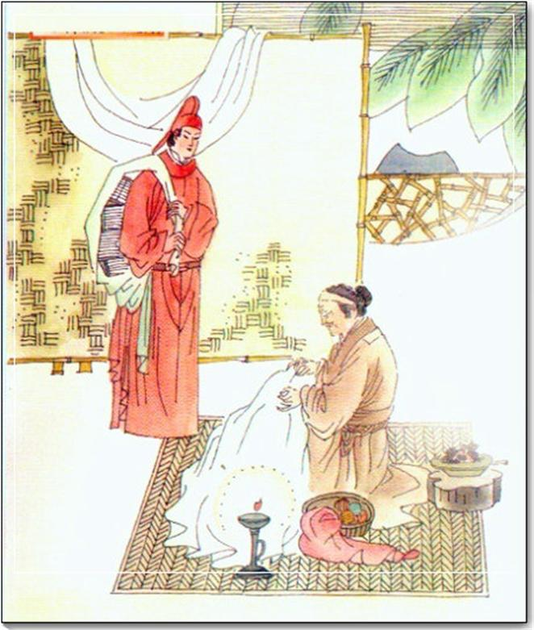

师：哪位小朋友可以为大家描述一下，这个图片中讲述了一个什么故事？（老师可用语言引导。如：这个图片中有几个人物？母亲在干什么？孩子在做什么？）

﻿老师为学生完整讲故事：这个图片主要主要述了一个母亲在为即将远行的儿子缝制衣服的场景。

**教：**那接下来呢，我们要学习一首孟郊的古诗：《游子吟》

**游子吟**

孟郊

慈母/手中线，

游子/身上衣。

临行/密密缝，

意恐/迟迟归。

谁言/寸草心，

﻿

作者简介：唐朝诗人孟郊，他家里很穷，成长环境很艰苦，所以他根据自己的经历，写了很多反映民间苦难的诗，大家也都叫他“苦吟诗人”。

写作背景：《游子吟》是孟郊五十岁的时候在溧阳写下的一首诗。孟郊早年在外漂泊，生活非常贫困，五十岁才得到一个溧阳县尉的职位之后，将母亲接到溧阳住。经历了多年在外的漂泊生活，孟郊感觉到亲情可贵，于是写了一首歌颂母亲的诗《游子吟》。

（教师为学生讲述每一句所要表达的意思以及感情，讲述其正确的停连、重音、语气、节奏。老师示范朗诵。）

1.“慈母手中线，游子身上衣。”主要描述的是：母亲用手中的针线为即将远行的儿子缝制身上的衣服。点出了母子相依为命的骨肉之情。这两句应该用叙述的口吻来朗诵，大家可以想象一下母亲在油灯下为儿子缝补衣裳的场景。

2.“临行密密缝，意恐迟迟归。”主要描述的是：临行前母亲一针针密密地缝制衣服，怕儿子回来的晚衣服破损。朗读这两句时，要表达出母亲对孩子的不舍与担忧。“密密缝”与“迟迟归”相对应，是该句的重音，朗诵“密密缝”时，节奏紧凑一些，朗诵“迟迟归”时语速放慢，时值拉长。“密密缝”与“迟迟归”形成鲜明对比。

3.“谁言寸草心，报得三春晖。”主要描述的是：正如小草难以报答春天的阳光给它的温暖，儿子的爱心又怎能报答得了母亲那深重的恩情呢？这两句是整首诗的升华，以通俗形象的比喻，寄托赤子炽烈的情怀。﻿“寸草心”很渺小，“三春晖”很宏大。需要朗诵出这两句的区别，“寸草心”音调可相对低一些，“三春晖”的音调﻿需稍高。这两句重音在寸草心和三春晖上面，一定要突出表现，字腹拉开，时值延长，增强画面的形象性。寸草和三春分别代表了子女和母亲，要突出母亲的伟大的母爱。

﻿

**朗诵技巧:**

1.划分语节﻿

①这首诗的语节划分是二三拍。

**游子吟**

孟郊

慈母/手中线，

游子/身上衣。

临行/密密缝，

意恐/迟迟归。

谁言/寸草心，

报得/三春晖。

②虽有停顿，但需声断气连。气随情动，声随情出，气出于情而融于声。

﻿

2.压住韵脚﻿

﻿本诗所压的韵：衣、归、晖

3.意境表达(虚实/强弱/动静/快慢/空间感/距离感)

**练：**老师领读，学生和老师一起朗诵。﻿

**赛：**同学们踊跃上台展示，先举手上台的同学可优先升一级，老师对上台展示的同学一一点评。

作业：练习这堂课学习的四项内容，并向爸爸妈妈展示。